УТВЕРЖДАЮ
Директор МАОУ гимназии №16 «Интерес»
_____________ И.В.Снегирева

Образовательный минимум

Предмет | Информатика и ИКТ
Класс | 11 класс
Период | 1 полугодие
Уч.год | разработано в 2014 - 2015

ТЕМА: «Компьютер как средство авторизации информации».

Основные устройства компьютера, их функции и взаимосвязь:
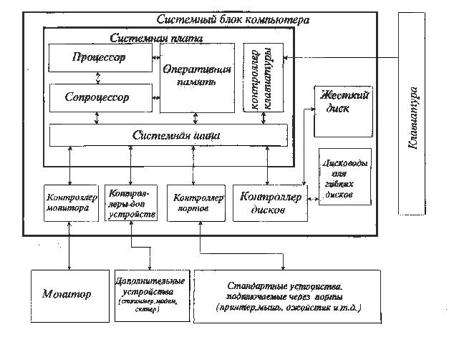

Устройства ввода и вывода - устройства взаимодействия компьютера с внешним миром: с пользователями или другими компьютерами. Устройства ввода позволяют вводить информацию в компьютер для дальнейшего хранения и обработки, а устройства вывода - получать информацию из компьютера.

Устройства ввода и вывода относятся к периферийным (дополнительным) устройствам.

Установка программного обеспечения, инсталляция — процесс установки программного обеспечения на компьютер конечного пользователя. Выполняется особой программой (пакетным менеджером),присутствующей в операционной системе.

Диск, на котором находятся файлы операционной системы и с которого производится ее загрузка, называется системным.

Последовательность команд, которую выполняет компьютер в процессе обработки данных, называется программой.

Совокупность требуемых программ составляет программное обеспечение компьютера.

Системное программное обеспечение — комплекс программ, которые обеспечивают управление компонентами компьютерной системы, такими как процессор, оперативная память, устройства ввода-вывода, сетевое оборудование, выступая как «межслойный интерфейс», с одной стороны которого аппаратура, а с другой — приложения пользователя.

Прикладное программное обеспечение решает конкретные практические задачи, для выполнения на компьютере конкретных работ (создания текстов и рисунков, обработки числовых данных и т. д.) Прикладное программное обеспечение можно разделить на две группы программ: системы программирования и приложения.

Системное программирование — создание системного программного обеспечения, системный программист — программист, специализирующийся на системном программировании.

Операционная система обеспечивает совместное функционирование всех устройств компьютера и предоставляет пользователю доступ к его ресурсам.

Файл - это некоторый "кусок" информации, которому дано имя, называемое именем файла (filename).

Каталог - это набор файлов. Каталог может рассматриваться как "папка", в которой содержится много различных листов. Каталогам даются имена, по которым их можно распознавать. Кроме этого, каталоги образуют структуру типа дерева; иными словами, каталоги могут содержать внутри себя другие каталоги.

Как следствие, к файлу можно обращаться, указывая путь (path) к этому файлу. Путь состоит из имени каталога, за которым пишется имя файла.

Имя файла состоит из двух частей, разделенных точкой: собственно имени файла (до точки) и расширения (после точки), определяющего тип файла (программа, данные некоторого типа и т. д.).

Порядок хранения файлов на диске определяется используемой файловой системой.

Путь к файлу вместе с именем файла называют полным именем файла.

Графический интерфейс позволяет осуществлять взаимодействие человека с компьютером в форме диалога с использованием окон и меню.

Для защиты от несанкционированного доступа к программам и данным, хранящимся на компьютере, используются пароли.

Компьютерным вирусом называется программа, способная создавать свои копии (не обязательно полностью совпадающие с оригиналом) и внедрять их в различные объекты или ресурсы компьютерных систем, сетей и так далее без ведома пользователя.

Антивирусная программа (антивирус) — специализированная программа для обнаружения компьютерных вирусов, а также нежелательных (считающихся вредоносными) программ вообще и восстановления заражённых (модифицированных) такими программами файлов, а также для профилактики — предотвращения заражения (модификации) файлов или операционной системы вредоносным кодом.

ТЕМА: «Моделирование и формализация».

Моделирование — исследование объектов познания на их моделях; построение и изучение моделей реально существующих объектов, процессов или явлений с целью получения объяснений этих явлений, а также для предсказания явлений, интересующих исследователя.

Модель — это такой новый объект, который отражает существенные с точки зрения цели проводимого исследования (цели моделирования) свойства изучаемого объекта, явления или процесса.

Система состоит из объектов, которые называются элементами системы.

Модели, описывающие состояние системы в определенный момент времени, называются статическими информационными моделями.

Модели, описывающие процессы изменения и развития систем, называются динамическими информационными моделями.

Информационные модели представляют объекты и процессы в образной и знаковой форме.
Процесс построения информационных моделей с помощью формальных языков называется формализацией.

